СОДЕРЖАНИЕ

Введение 4
1 Анализ предметной области 5
2 Постановка задачи 6
3 Проектирование программного модуля 7
3.1 Классификаторы, используемые для решения задачи 7
3.2 Инфологическая модель 8
3.3 Описание входных и выходных данных проекта 11
3.4 Алгоритм решения задачи 12
4 Технологии и инструменты разработки 13
4.1 Технологии для разработки 13
4.2 Инструменты разработки 14
5 Разработка программного модуля 16
5.1 Описание интерфейса программы 16
5.2 Описание методов разработки 18
Заключение 20
Список использованных интернет источников: 21
Приложение A 22
Приложение Б 23

Введение

Одной из важнейших проблем качественной организации учебного процесса в любом учебном заведении является задача создания автоматизированного учебного расписания. Правильно и точно составленное расписание обеспечивает равномерную загрузку студенческих групп и преподавательского состава.
В настоящее время использование информационных систем в высших образовательных учреждениях не является редкостью. Спектр их применения широк и варьируется от автоматизации отдельно взятых рабочих мест до полной автоматизации деятельности ВУЗа.
Вне зависимости от объекта автоматизации, будь то преподавательский состав или администрация университета, в образовательном учреждении такие системы внедряют, преследуя конечную цель - повышение качества и комфорт образования.
Целью данного проекта является разработка С# кода и его оптимизации для улучшения интерактивности и функциональности приложения расписания [1].
Для достижения цели проекта необходимо решить ряд задач:
- изучить понятие языка программирования С#;
- разобраться в синтаксисе языка;
- изучить области применения и возможности С#;
- изучить популярные библиотеки и Фреймворки С#;
- определить, что такое Entity Framework и как он связан с C#;
- разработать, оптимизировать и отладить итоговый C# код
- рассмотреть средства тестирования и отладки;
- определить редактор исходного кода для разработки приложения;
- разработать приложение;
Цель курсового проекта — разработка программного модуля расписания в учебном заведении.

1 Анализ предметной области

Волгодонский техникум бизнеса и дизайна имени В.В.Самарского – это образовательное учреждение, имеющее славную 22х-летнюю историю, которая официально началась с 1990 года как профессиональное училище № 105. Быстро развиваясь, в 1996 году училище было преобразовано в лицей, а в 2005 году ему присвоено имя первого директора Владимира Васильевича Самарского, в 2010 году образовательное учреждение было преобразовано и получило статус техникума. Сегодня техникум – это современное и престижное образовательное учреждение системы среднего профессионального образования Ростовской области, прочно занявшее одно из ведущих мест среди средних профессиональных образовательных учреждений региона, вошедшее в национальный реестр «Ведущие образовательные учреждения России».
В данном учебном учреждении составление расписание ведётся 2 способами: ручным; электронным;
Ручной способ уже устаревший, но до сих пор используется, хоть дорогой и трудозатратный, и от этого надо уходить.
Электронный способ, является самым лучшим, так как позволяет хранить и изменять один и тот же вариант расписание, также данный способ не является трудозатратным, ведь не придётся сидеть 1 час и склеивать кучу бумаг, в правильном порядке.
Ввести расписание электронным способом лучший вариант, однако не каждое приложение подойдёт под нужное расписание, допустим вести расписание в таблице Excel не очень удобно, так как приложение сделано для быстрых просчётов и отчетов. Для этого лучше подойдёт приложение «расписание».

2 Постановка задачи

В данный момент создание расписания в учебных заведениях осуществляется с помощью Exсel таблиц. Данные внесенные в таблицу не сохраняются в БД учебного заведения. Такая технология приложения сильно затрудняет сохранение архивных сведений.
При использовании данного программного модуля, информация будет сохранятся в спинальной базе данных, исключена потеря информации, ведение архива изменений, что поможет решить множество проблем, например, как различные баги модуля. Программа проста в управлении и понятна, не требует больших системных ресурсов и сложнейших настроек. Для работы будет достаточно компьютера с минимальной мощностью.
Целью данного проекта является разработка программного модуля на языке C#, приложения «расписание», которое улучшит функциональность и интерактивности взаимодействия с расписанием занятий в учебном заведении, добавляет приложения с полным функционалом использования для создания расписания с подразделением на группы.

3 Проектирование программного модуля

3.1 Классификаторы, используемые для решения задачи

Объект – некоторая сущность в цифровом пространстве, обладающая определенным состоянием и поведением в данной предметной области.
Атрибут – элемент, описывающий любую характеристику объекта, важную для данной предметной области. Объектом в данной базе будет данных будет: информация о расписании 3.1, информация о предметах 3.2, информация о преподавателях 3.3, информация о группах 3.4, информация о классах 3.5 и информация о недели 3.6 [1].
Таблица 3.1 – Атрибуты расписания
Объект | Атрибуты
Расписание | Идентификатор расписания  Идентификатор группы  Идентификатор преподавателя
Таблица 3.2 – Атрибуты предметов
Объект | Атрибуты
Предметы | Идентификатор предметов  Название предметов  Идентификатор расписания
Таблица 3.3 – Атрибуты преподавателей
Объект | Атрибуты
Преподаватели | Идентификатор преподавателя  Имя  Фамилия  Отчество  Название предмета
Таблица 3.4 – Атрибуты группы
Объект | Атрибуты
Группы | Идентификатор группы  Название группы

Таблица 3.5 – Атрибуты классов
Объект | Атрибуты
Классы | Идентификатор класса  Номер класса
Таблица 3.6 – Атрибуты недели
Объект | Атрибуты
Неделя | Идентификатор дня  Название дня  Идентификатор расписания

3.2 Инфологическая модель

Инфологическая модель – обобщенное описание создаваемой базы данных, выполненное с использованием естественного языка, математических формул, таблиц, графиков и других средств, понятных всем людям, работающих над проектированием базы данных [2].
Инфологическая модель применяется на втором этапе проектирования БД, то есть после словесного описания предметной области. Стоит знать, что процесс проектирования длительный, он требует обсуждений с заказчиком, со специалистами в предметной области. Наконец, при разработке серьезных корпоративных информационных систем проект базы данных является тем фундаментом, на котором строится вся система в целом, и вопрос о возможном кредитовании часто решается экспертами банка на основании именно грамотно сделанного инфологического проекта БД. Следовательно, инфологическая модель должна включать такое формализованное описание предметной области, которое легко будет "читаться" не только специалистами по базам данных. И это описание должно быть настолько емким, чтобы можно было оценить глубину и корректность проработки проекта БД [3].
Для выполнения проекта была выбрана СУБД SQL Server. Инфологическая модель базы данных представлена на рисунке 3.1.
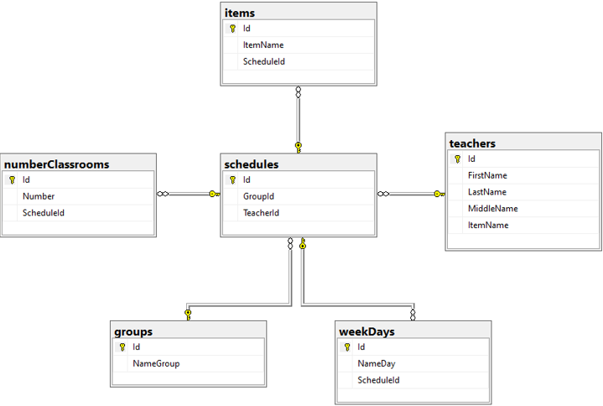
Рисунок 3.1 – Инфологическая модель базы данных
Структура таблиц «расписание», «предметы», «преподаватели», «группы», «классы» и «недели» базы данных представлена на рисунках 3.2–3.7
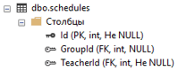
Рисунок 3.2 – Таблица «расписание»
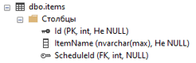
Рисунок 3.3 Таблица «предметы»

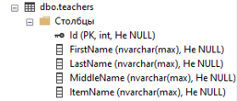
Рисунок 3.4 Таблица «преподаватели»
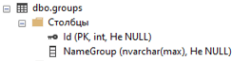
Рисунок 3.5 Таблица «группы»
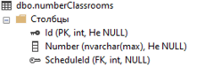
Рисунок 3.6 Таблица «классы»
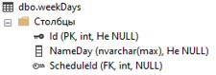
Рисунок 3.7 Таблица «недели»

3.3 Описание входных и выходных данных

Входной информацией в данном проекте является ввод данных в специальные окна добавления информации (преподаватели, группы, классы, предметы и дни недели), которые заносят информацию в базу данных, для дальнейшего использования в проекте, чтобы создать расписание на неделю для определенной группы.
Выходной информацией в данном проекте являются элементы таблиц образующие единую, полно содержащею информацию о расписании, с выводом на главный экран приложения, с возможностью редактирования для дальнейшей распечатки или отправки в электронном виде в любую социальную сеть.

3.4 Алгоритм решения задачи

Шаг 1. Запуск программы.
Шаг 2. Вопрос: произвести авторизацию? Если да переход к шагу 3, если нет переход к шагу 10.
Шаг 3. Вопрос: добавить новое расписание? Если да переход к шагу 4, если нет переход к шагу 10.
Шаг 4. Нажать на кнопку добавить данные.
Шаг 5. Выбрать необходимый пункт.
Шаг 6. Внести данные.
Шаг 7. Сохранить изменения.
Шаг 8. Закрыть вкладки.
Шаг 9. Открыть главный экран программы и отобразить расписание.
Шаг 10. Просмотреть расписание.
Блок-схема приведена в приложении А.
Листинг представлен в приложении Б.

4 Технологии и инструменты разработки

4.1 Технологии для разработки

Для исполнения проекта необходимо знания С#, WPF, EF Core, MS SQL Server.
C# – объектно-ориентированный, ориентированный на компоненты язык программирования. C# предоставляет языковые конструкции для непосредственной поддержки такой концепции работы. Благодаря этому C# подходит для создания и применения программных компонентов. С момента создания язык C# обогатился функциями для поддержки новых рабочих нагрузок и современными рекомендациями по разработке ПО. Вот лишь несколько функций языка C#, которые позволяют создавать надежные и устойчивые приложения. Сборка мусора автоматически освобождает память, занятую недостижимыми неиспользуемыми объектами. Типы, допускающие значение null, обеспечивают защиту от переменных, которые не ссылаются на выделенные объекты. Обработка исключений предоставляет структурированный и расширяемый подход к обнаружению ошибок и восстановлению после них. Лямбда выражения поддерживают приемы функционального программиро-вания. Синтаксис LINQ создает общий шаблон для работы с данными из любого источника. Поддержка языков для асинхронных операций предоставляет синтаксис для создания распределенных систем. В C# имеется Единая система типов. Все типы C#, включая типы-примитивы, такие как int и double, наследуют от одного корневого типа object. Все типы используют общий набор операций, а значения любого типа можно хранить, передавать и обрабатывать схожим образом. Более того, C# поддерживает как определяемые пользователями ссылочные типы, так и типы значений. C# позволяет динамически выделять объекты и хранить упрощенные структуры в стеке. C# поддерживает универсальные методы и типы, обеспечивающие повышенную безопасность типов и производительность. C# предоставляет итераторы, которые позволяют разработчикам классов коллекций определять пользовательские варианты поведения для клиентского кода [5].
WPF – это бесплатная графическая подсистема с открытым исходным кодом, первоначально разработанная Microsoft для рендеринга пользовательских интерфейсов в приложениях на базе Windows. WPF использует язык разметки XAML, для построения визуальной части приложения [6].
Entity Framework Core – Объектно-ориентированная технология доступа к данным. Предоставляет возможность взаимодействия с объектами как посредством LINQ в виде LINQ to Entities, так и с использованием Entity SQL. Для облегчения построения используется связка из Windows Communication Foundation и Windows Presentation Foundation, позволяющая строить многоуровневые приложения, реализуя один из шаблонов проектирования MVC, MVP или MVVM [7].
MS SQL Server – Система управления реляционными базами данных, разработанная корпорацией Microsoft. Основной используемый язык запросов - Transact-SQL, создан совместно Microsoft и Sybase. Transact-SQL является реализацией стандарта ANSI/ISO по структурированному языку запросов с расширениями. Используется для работы с базами данных размером от персональных до крупных баз данных масштаба предприятия [8].

4.2 Инструменты разработки

Для написания программы, потребуются не только знания, а также другие программы Visual Studio, SQL SERVER MANAGEMENT STUDIO, которые помогут создать программный продукт.
Visual Studio – Линейка продуктов компании Microsoft, включающих интегрированную среду разработки программного обеспечения и ряд других инструментов. Данные продукты позволяют разрабатывать как консольные приложения, так и игры, и приложения с графическим интерфейсом, в том числе с поддержкой технологии Windows Forms, UWP, а также веб-сайты, веб-приложения, веб-службы как в родном, так и в управляемом кодах для всех платформ, поддерживаемых Windows, Windows Mobile, Windows CE, .NET Framework, .NET Core, .NET, MAUI, Xbox, Windows Phone .NET Compact Framework и Silverlight. После покупки компании Xamarin корпорацией Microsoft появилась возможность разработки IOS и Android программ [9].
SQL Server Management Studio (SSMS) — это интегрированная среда для управления любой инфраструктурой SQL. Используйте SSMS для доступа, настройки, администрирования и разработки всех компонентов SQL Server, Базы данных SQL Azure, Управляемого экземпляра SQL Azure, SQL Server на виртуальной машине Azure и Azure Synapse Analytics. Среда SSMS предоставляет единую комплексную служебную программу, которая сочетает в себе обширную группу графических инструментов с рядом многофункциональных редакторов скриптов для доступа к SQL Server для разработчиков и администраторов баз данных всех профессиональных уровней.
Среда SQL Server Management Studio предназначена для доступа к службам Службы Analysis Services, Integration Services и Reporting Services, а также для их настройки, администрирования и управления ими. Хотя все три технологии бизнес-аналитики полагаются на среду SQL Server Management Studio, административные задачи, связанные с каждой из этих технологий, несколько отличаются [10].

5 Разработка программного модуля

5.1 Описание интерфейса программы

При входе в программу открывается страница авторизации, где имеется поля логина и пароля, а также кнопки входа, и регистрации, как показано на рисунке 5.1.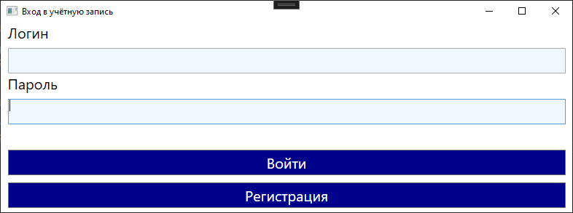
Рисунок 5.1 — Страница авторизации
Главное окно программы, состоящий из кнопок расписание, Добавления данных, авторизации, и выбора группы, как показано на рисунке 5.2. 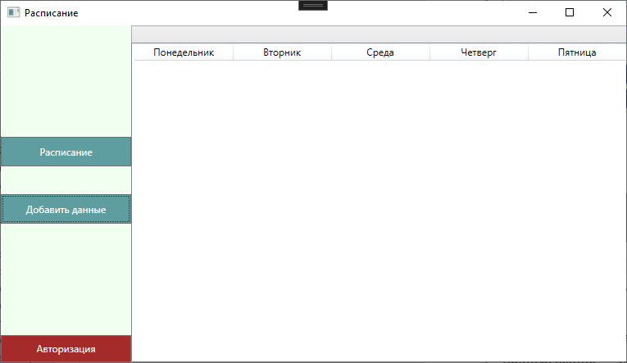
Рисунок 5.2 — Главное окно программы
При выборе группы отобразится расписание, как показано на рисунке 5.3. 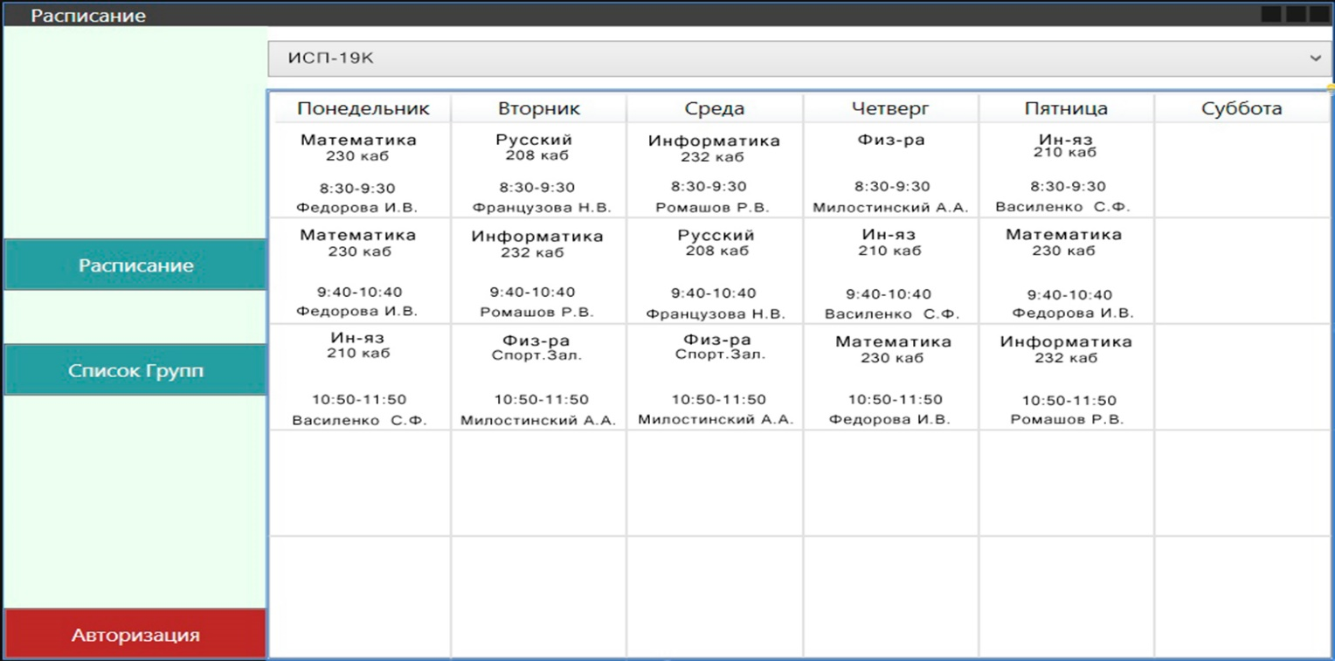
Рисунок 5.3 — Главное окно программы с расписанием

5.2 Описание методов разработки

Программа пишется по паттерну MVVM — (Model-View-ViewModel) позволяет отделить логику приложения от визуальной части (представления). Данный паттерн был представлен Джоном Госсманом (John Gossman) в 2005 году как модификация шаблона Presentation Model и был первоначально нацелен на разработку приложений в WPF. И хотя сейчас данный паттерн вышел за пределы WPF и применяется в самых различных технологиях, в том числе при разработке под Android, iOS, тем не менее WPF является довольно показательной технологией, которая раскрывает возможности данного паттерна.
MVVM состоит из трех компонентов: модели (Model), модели представления (ViewModel) и представления (View).
Модель описывает используемые в приложении данные. Модели могут содержать логику, непосредственно связанную этими данными, например, логику валидации свойств модели. В то же время модель не должна содержать никакой логики, связанной с отображением данных и взаимодействием с визуальными элементами управления.
View или представление определяет визуальный интерфейс, через который пользователь взаимодействует с приложением. Применительно к WPF представление - это код в xaml, который определяет интерфейс в виде кнопок, текстовых полей и прочих визуальных элементов.
ViewModel или модель представления связывает модель и представление через механизм привязки данных. Если в модели изменяются значения свойств, при реализации моделью интерфейса INotifyPropertyChanged автоматически идет изменение отображаемых данных в представлении, хотя напрямую модель и представление не связаны [11].
Данный паттерн является архитектурным, то есть он задает общую архитектуру приложения. В частности, используя команды благодаря интерфейсу ICommand [12].

Пример реализации ICommand:

public abstract class Command : ICommand
{
public event EventHandler? CanExecuteChanged;
protected Action<object> _command;
protected Predicate<object> _predicate;

public virtual bool CanExecute(object? parameter)
{
if (_predicate == null)
return true;

return _predicate(parameter);
}

public virtual void Execute(object? parameter)
{
_command?.Invoke(parameter);
}
}
public class RelayCommand: ICommand
{
private readonly Predicate<object> _canExecute;
private readonly Action<object> _execute;

public RelayCommand(Predicate<object> canExecute, Action<object> execute)
{
_canExecute = canExecute;
_execute = execute;
}

public event EventHandler CanExecuteChanged
{
add => CommandManager.RequerySuggested += value;
remove => CommandManager.RequerySuggested -= value;
}

public bool CanExecute(object parameter)
{
return _canExecute(parameter);
}

public void Execute(object parameter)
{
_execute(parameter);
}
}

Заключение

Разработанная программа «расписание для учебных заведений» представляет собой простое и функциональное программное обеспечение для учебных заведений.
Программа разработана на языке C# в интегрированной среде разработки Microsoft Visual Studio с использованием СУБД SQL Server. Приложение интуитивно понятно даже неопытному пользователю и не затрудняет его работу с расписанием.
В дальнейшем в программу будут добавляться новые возможности и функции, необходимые для расширения возможностей работы с расписанием и улучшением пользовательского интерфейса.
В процессе написания кода для данной программы были приобретены практические навыки в работе в СУБД SQL Server и языке программирования C#.
Перечень выполненных задач:
- изучить понятие языка программирования С#;
- разобраться в синтаксисе языка;
- изучить области применения и возможности С#;
- изучить популярные библиотеки и фреймворки С#;
- определить, что такое Entity Framework и как он связан с C#;
- разработать, оптимизировать и отладить итоговый C# код;
- рассмотреть средства тестирования и отладки;
- определить редактор исходного кода для разработки приложения;
- разработать приложение;
Цель курсового проекта достигнута.

Список использованных источников:

Список использованной литературы
- Прайс, Марк С# 9 и .Net 5 Разработка и оптимизация / Марк Прайс. – СПб: «Питер», 2022. – 832 с.
- Рихтер, Джеффри CLR via C#. / Джеффри Рихтер. – СПб: «Питер», 2017. – 896 с.
- Троелсен, Андрю Язык программирования C# 7 и платформы .NET и .NET Core, 8-е изд. / Андрю Троелсен, Филипп Джепикс. – СПб: «Диалектика», 2018. – 1328 с.

Интернет-ресурсы
- Microsoft. Язык C# [Электронный ресурс] – Режим доступа: https://docs.microsoft.com/ru-ru/dotnet/csharp/tour-of-csharp/
- Wikipedia. WPF [Электронный ресурс] – Режим доступа: https://ru.wikipedia.org/wiki/Windows_Presentation_Foundation
- Wikipedia. EF Core [Электронный ресурс] – Режим доступа: https://ru.wikipedia.org/wiki/ADO.NET_Entity_Framework
- Wikipedia. MS SQL Server [Электронный ресурс] – Режим доступа: https://ru.wikipedia.org/wiki/Microsoft_SQL_Server
- Wikipedia. Visual Studio [Электронный ресурс] – Режим доступа: https://ru.wikipedia.org/wiki/Microsoft_Visual_Studio
- Microsoft. SQL Server Management Studio [Электронный ресурс] – Режим доступа: https://docs.microsoft.com/ru-ru/sql/ssms/sql-server-management-studio-ssms?view=sql-server-ver15
- Metanit. MVVM [Электронный ресурс] – Режим доступа: https://metanit.com/sharp/wpf/22.1.php
- Metanit. ICommand [Электронный ресурс] – Режим доступа: https://metanit.com/sharp/wpf/22.1.php

Приложение A
(обязательное)
Блок-схема C# программы
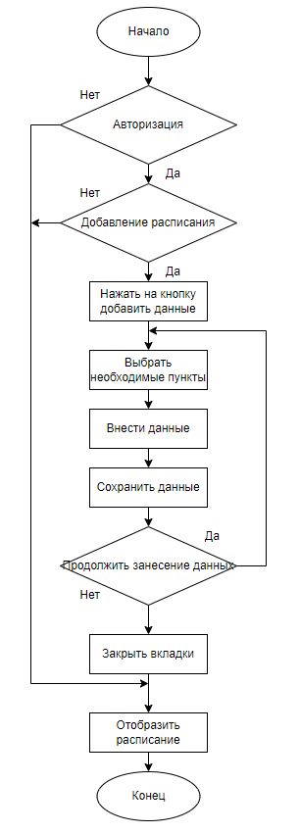

Приложение Б
(обязательное)
Листинг программы
using System;
using System.Collections.Generic;
using System.Linq;
using System.Text;
using System.Threading.Tasks;
using System.Windows;
using System.Windows.Controls;
using System.Windows.Data;
using System.Windows.Documents;
using System.Windows.Input;
using System.Windows.Media;
using System.Windows.Media.Imaging;
using System.Windows.Navigation;
using System.Windows.Shapes;
using Microsoft.EntityFrameworkCore.Migrations;
using TestWork.Data;
using TestWork.Models;
using TestWork.Vie
namespace TestWork.Migrations
{
public partial class DataBaseSchedule3 : Migration
{
protected override void Up(MigrationBuilder migrationBuilder)
{
migrationBuilder.DropForeignKey(
name: "FK_teachers_schedules_ScheduleId",
table: "teachers");
migrationBuilder.DropIndex(
name: "IX_teachers_ScheduleId",
table: "teachers");
migrationBuilder.DropColumn(
name: "ScheduleId",
table: "teachers");
migrationBuilder.AddColumn<int>(
name: "TeacherId",
table: "schedules",
type: "int",
nullable: false,
defaultValue: 0);
migrationBuilder.AddForeignKey(
name: "FK_schedules_teachers_TeacherId",
table: "schedules",
column: "TeacherId",
principalTable: "teachers",
principalColumn: "Id",
onDelete: ReferentialAction.Cascade);
}
protected override void Down(MigrationBuilder migrationBuilder)
{
migrationBuilder.DropForeignKey(
name: "FK_schedules_teachers_TeacherId",
table: "schedules");
migrationBuilder.DropIndex(
name: "IX_schedules_TeacherId",
table: "schedules");
migrationBuilder.DropColumn(
name: "TeacherId",
table: "schedules");
migrationBuilder.AddColumn<int>(
name: "ScheduleId",
table: "teachers",
type: "int",
nullable: true);
migrationBuilder.CreateIndex(
name: "IX_teachers_ScheduleId",
table: "teachers",
column: "ScheduleId");
migrationBuilder.AddForeignKey(
name: "FK_teachers_schedules_ScheduleId",
table: "teachers",
column: "ScheduleId",
principalTable: "schedules",
principalColumn: "Id");
}
}
}
public partial class MainWindow : Window
{
public MainWindow()
{
InitializeComponent();
}
private void Button_Click(object sender, RoutedEventArgs e)
{
InterAccount interAccount = new InterAccount();
interAccount.ShowDialog();
}
private void Button_Click_1(object sender, RoutedEventArgs e)
{
EditeDB editeDB = new EditeDB();
editeDB.ShowDialog();
}
}
public class ViewModel : INotifyPropertyChanged
{
public event PropertyChangedEventHandler? PropertyChanged;
protected bool Set<T>(ref T field, T value, string propertyName)
{
if (EqualityComparer<T>.Default.Equals(field, value))
return false;
field = value;
OnPropertyChanged(propertyName);
return true;
}
protected virtual void OnPropertyChanged(string propertyName)
{
PropertyChanged?.Invoke(this, new PropertyChangedEventArgs(propertyName));
}
}
public class SchedulesViewModel : ViewModel
{
public List<Schedule> Schedules { get; set; }
public SchedulesViewModel()
{
using (DataBaseContext context = new DataBaseContext())
{
Schedules = context.Schedules.ToList();
}
}
}
public class SchedulesViewModel : ViewModel
{
public List<Schedule> Schedules { get; set; }
public SchedulesViewModel()
{
using (DataBaseContext context = new DataBaseContext())
{
Schedules = context.Schedules.ToList();
}
}
}
public class Teacher
{
public Teacher(string firstName, string lastName, string middleName, string itemName)
{
FirstName = firstName;
LastName = lastName;
MiddleName = middleName;
ItemName = itemName;
}
[Key]
public int Id { get; set; }
public string FirstName { get; set; }
public string LastName { get; set; }
public string MiddleName { get; set; }
public string ItemName { get; set; }
public List<Schedule> schedules { get; set; }
}
public class Item
{
public Item( string itemName)
{
ItemName = itemName;
}
[Key]
public int Id { get; set; }
public string ItemName { get; set; }
public List<Schedule> schedules { get; set; }
}
public class NumberClassroom
{
public NumberClassroom( string number)
{
Number = number;
}
[Key]
public int Id { get; set; }
public string Number { get; set; }
public List<Schedule> schedules { get; set; }
}
public class Schedule
{
[Key]
public int Id { get; set; }
public Item ItemName { get; set; }
public NumberClassroom Number { get; set; }
public Teacher Teacher { get; set; }
public WeekDay WeekDay { get; set; }
}
public class Teacher
{
public Teacher(string firstName, string lastName, string middleName, string itemName)
{
FirstName = firstName;
LastName = lastName;
MiddleName = middleName;
ItemName = itemName;}
[Key]
public int Id { get; set; }
public string FirstName { get; set; }
public string LastName { get; set; }
public string MiddleName { get; set; }
public string ItemName { get; set; }
public List<Schedule> schedules { get; set; }
}
public class WeekDay
{
public WeekDay(string nameDay)
}

